Planetenbahnsimulation mit Mercury

Simulation von Kepler 11
- Anfang: 23. November 2000
- Ende: 24. November 2001
- Ausgabeintervall: 0.036 Tage = 52 Minuten
- Zeitschritt: 0.01 Tage
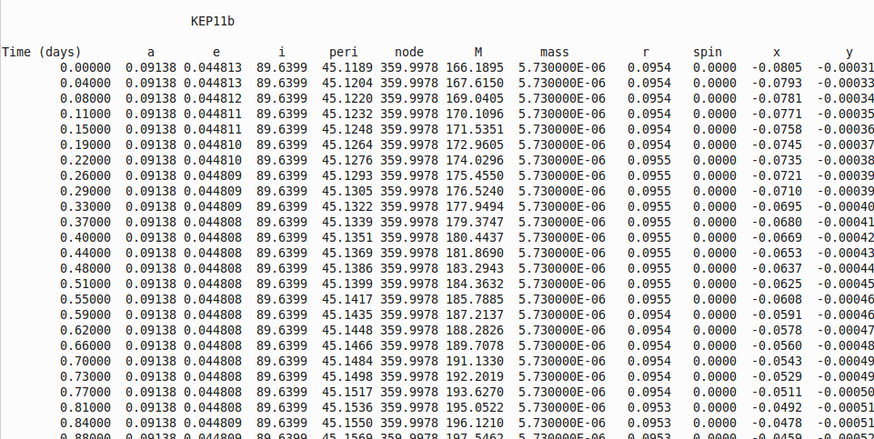Abbildung 1: Ausgabe für Kepler 11b

Bahndaten:
KEP11c m=8.69E-06 d=0.66
0.1069 0.03 89.59 51.3 0 0 0 0 0
KEP11b m=5.73E-06 d=1.7
0.0914 0.045 89.64 45.0 0 0 0 0 0
KEP11d m=2.96E-05 d=1.28
0.1548 0.0036 89.67 146 0 0 0 0 0
KEP11e m=2.521E-05 d=0.58
0.1947 0.0120 88.890 90 0 0 0 0 0
KEP11f m=6.88E-06 d=0.69
0.2504 0.013 89.470 90 0 0 0 0 0
KEP11g m=4.77E-04 d=1.2
0.4656 0.05 89.870 90 0 0 0 0 0

Ergebnis:

Umlaufbahnen:
- Kepler 11b: 10.097 Tage (10.30375 laut Wikipedia)
- Kepler 11c: 12.787 Tage (13.02502)
- Kepler 11 d: 22.258 Tage (22.68719)
- Kepler 11 e: 31.301 Tage (31.9959)
- Kepler 11 f: 44.895 Tage (46.68876)
- Kepler 11 g: 115.927 Tage (118.37774)

Bahnen:

Simulation unseres Sonnensystems über 6000 Jahre:
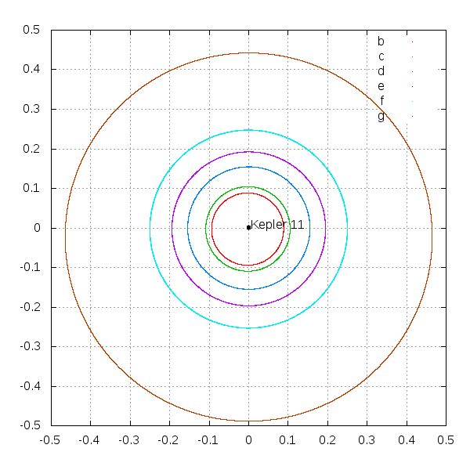Abbildung 2: Bahnen von Exoplaneten um Kepler 11
- Anfang: 1000
- Ende: 7000
- Ausgabeintervall: 1 Jahr
- Zeitschritt: 8 Tage
- Bahndaten:Beispieldaten von Mercury +
APOPHIS ep=2454247.806701760217
.9222821825730401 .1910733663680899 3.331279993554707 126.3949150252086 204.4574257716551 150.9964527081712 0 0 0

Ergebnis:

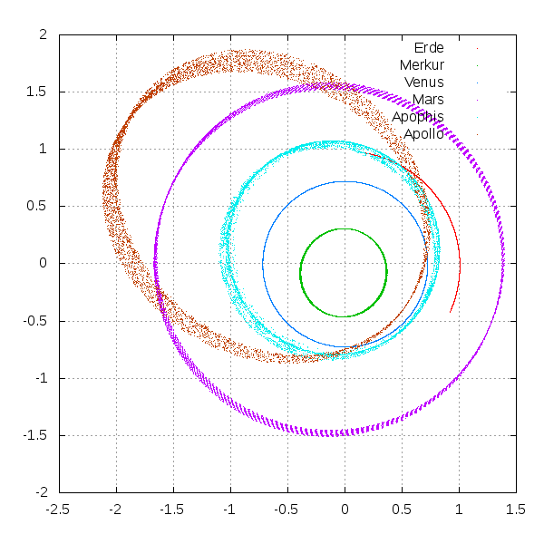Abbildung 3: Die Bahnen der Planeten im inneren Sonnensytem + Apollo und Apophis in 6000 Jahren (von oben)
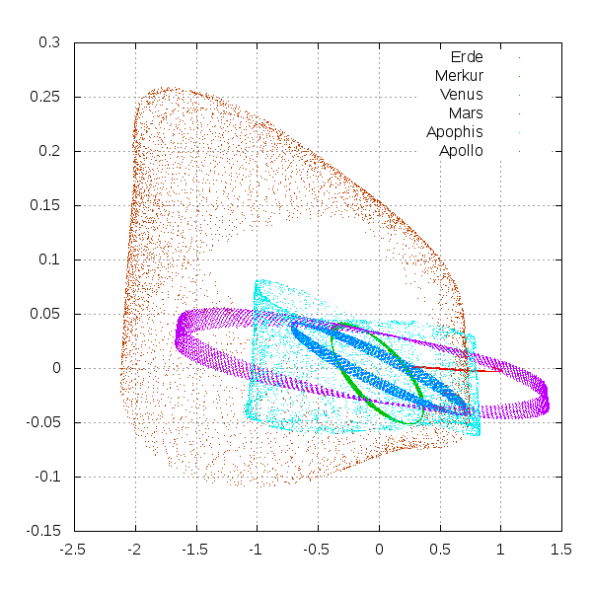Abbildung 4: von der Seite

Simulation unseres Sonnensystems von 2017 bis 2020:
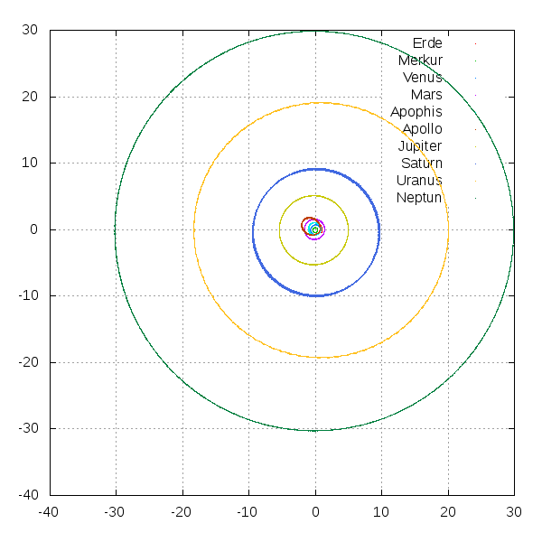Abbildung 5: Das gesamte Sonnensystem inklusive äußeren Planeten
- Anfang: 2017
- Ende: 2020
- Ausgabeintervall: 0.0036 Jahr
- Zeitschritt: 0.01 Tage
- Bahndaten: wie bei voriger Simulation

Zusätzlich: Skript zur Konfiguration und Umrechnung der Jahreszahlen
- Mercury benötigt das Start- und Enddatum im julianischen Datum
  - Anzahl der Tage seit 1. Januar −4712 (4713 v. Chr.) 12:00 Uhr
- Das Skript fragt nach den Jahren, rechnet sie um und setzt sie in die Konfigurationsdatei ein.
- Zusätzlich fragt es nach der Genauigkeit der Berechnung und schreibt vordefinierte Zeitschritte und Ausgabeintervalle in die Konfigurationsdatei.
- Nach der Berechnung wird mit Gnuplot ein Bild erzeugt und geöffnet.

http://exoplanets.org/detail/Kepler-11
http://de.wikipedia.org/wiki/Kepler-11

